МІНІСТЕРСТВО ОСВІТИ І НАУКИ УКРАЇНИ
НАЦІОНАЛЬНИЙ ТЕХНІЧНИЙ УНІВЕРСИТЕТ
“ХАРКІВСЬКИЙ ПОЛІТЕХНІЧНИЙ ІНСТИТУТ”

Кафедра “Програмної інженерії та інтелектуальних технологій управління”

ЗВІТ

З лабораторної роботи №5

За темою: «Використання засобів Стандартної бібліотеки шаблонів»
Варіант 13

Виконав студент
Групи КН-224Б
Макаренко Максим Олександрович

Перевірив
Василенко Артем Вікторович

Харків-2025

Хід роботи

Представлення й обробка даних про студентів з використанням засобів Стандартної бібліотеки шаблонів
Виконати завдання 1.3 третьої лабораторної роботи (Класи для представлення студента і групи).
У класі "Студент" для зберігання прізвища застосувати рядок типу std::string. Оцінки за останню сесію зберігати у векторі цілих чисел (std::vector<int>). Окрім функцій, перелічених в завданні 1.3 другої лабораторної роботи, слід реалізувати функції, які здійснюють:
- обчислення показника, за величиною якого здійснюється сортування відповідно до індивідуального завдання;
- перевірку умови, яка використовується для пошуку даних відповідно до індивідуального завдання.
У класі "Група студентів" розташувати вектор об'єктів класу, який представляє студента. Реалізувати функції, визначені в завданні 1.3 другої лабораторної роботи для цього класу. Для сортування масиву за ознакою, яка наведена в індивідуальному завданні скористатися алгоритмом sort(). Для пошуку даних про студентів, які відповідають умові, наведеній в індивідуальному завданні застосувати алгоритм for_each().
Додатково розмістити об'єкти класу "Студент" в черзі з пріоритетом, з якої вилучати об'єкти за зменшенням середнього балу.
group.h
#ifndef GROUP_H
#define GROUP_H

#include <vector>
#include <queue>
#include <functional>
#include "student.h"

class Group {
private:
int index;
std::vector<Student> students;

public:
Group();
Group(int index);

void addStudent(const Student& student);
void sortByAverage();
void findEvenGradeSumStudents() const;

void showPriorityQueue() const;

friend std::ostream& operator<<(std::ostream& os, const Group& group);
};

#endif

group.cpp
#include "group.h"
#include <iostream>
#include <algorithm>
#include <numeric>
#include <iterator>

Group::Group() : index(0) {}
Group::Group(int index) : index(index) {}

void Group::addStudent(const Student& student) {
students.push_back(student);
}

void Group::sortByAverage() {
std::sort(students.begin(), students.end(), [](const Student& a, const Student& b) {
return a.averageGrade() > b.averageGrade(); // за спаданням
});
}

void Group::findEvenGradeSumStudents() const {
std::cout << "\nStudents with even sum of grades:\n";
std::for_each(students.begin(), students.end(), [](const Student& s) {
if (s.hasEvenGradeSum()) std::cout << s << "\n";
});
}

void Group::showPriorityQueue() const {
std::priority_queue<Student, std::vector<Student>,
std::function<bool(const Student&, const Student&)>> pq(
[](const Student& a, const Student& b) {
return a.averageGrade() < b.averageGrade(); // за спаданням
});

for (const auto& s : students) {
pq.push(s);
}

std::cout << "\nPriority Queue (avg grade descending):\n";
while (!pq.empty()) {
std::cout << pq.top() << "\n";
pq.pop();
}
}

std::ostream& operator<<(std::ostream& os, const Group& group) {
os << "Group Index: " << group.index << "\n";
for (const auto& student : group.students) {
os << student << "\n";
}
return os;
}

student.h
#ifndef STUDENT_H
#define STUDENT_H

#include <iostream>
#include <string>
#include <vector>
#include <numeric>

class Group;

class Student {
private:
unsigned int id;
std::string surname;
std::vector<int> grades;
Group* group;

public:
Student();
Student(unsigned int id, const std::string& surname, const std::vector<int>& grades);

unsigned int getId() const;
const std::string& getSurname() const;
const std::vector<int>& getGrades() const;
Group* getGroup() const;

void setId(unsigned int id);
void setSurname(const std::string& surname);
void setGrades(const std::vector<int>& grades);
void setGroup(Group* group);

double averageGrade() const;
bool hasEvenGradeSum() const;

bool operator<(const Student& other) const;

friend std::ostream& operator<<(std::ostream& os, const Student& student);
};

#endif

student.cpp
#include "student.h"

Student::Student() : id(0), group(nullptr) {}

Student::Student(unsigned int id, const std::string& surname, const std::vector<int>& grades)
: id(id), surname(surname), grades(grades), group(nullptr) {}

unsigned int Student::getId() const { return id; }
const std::string& Student::getSurname() const { return surname; }
const std::vector<int>& Student::getGrades() const { return grades; }
Group* Student::getGroup() const { return group; }

void Student::setId(unsigned int id) { this->id = id; }
void Student::setSurname(const std::string& surname) { this->surname = surname; }
void Student::setGrades(const std::vector<int>& grades) { this->grades = grades; }
void Student::setGroup(Group* group) { this->group = group; }

double Student::averageGrade() const {
if (grades.empty()) return 0;
return static_cast<double>(std::accumulate(grades.begin(), grades.end(), 0)) / grades.size();
}

bool Student::hasEvenGradeSum() const {
return std::accumulate(grades.begin(), grades.end(), 0) % 2 == 0;
}

bool Student::operator<(const Student& other) const {
return surname < other.surname;
}

std::ostream& operator<<(std::ostream& os, const Student& student) {
os << "ID: " << student.id << ", Surname: " << student.surname << ", Grades: ";
for (int grade : student.grades) {
os << grade << ' ';
}
os << "(avg: " << student.averageGrade() << ")";
return os;
}

main.cpp
#include "group.h"

int main() {
Group group(101);

group.addStudent(Student(1, "Ivanov", {90, 80, 70}));
group.addStudent(Student(2, "Petrov", {85, 75, 65}));
group.addStudent(Student(3, "Sidorov", {60, 60, 60}));

std::cout << "Initial group:\n" << group;

group.sortByAverage();
std::cout << "\nSorted by average grade:\n" << group;

group.findEvenGradeSumStudents();
group.showPriorityQueue();

return 0;
}

Додатковий опис:
1.Результат роботи:
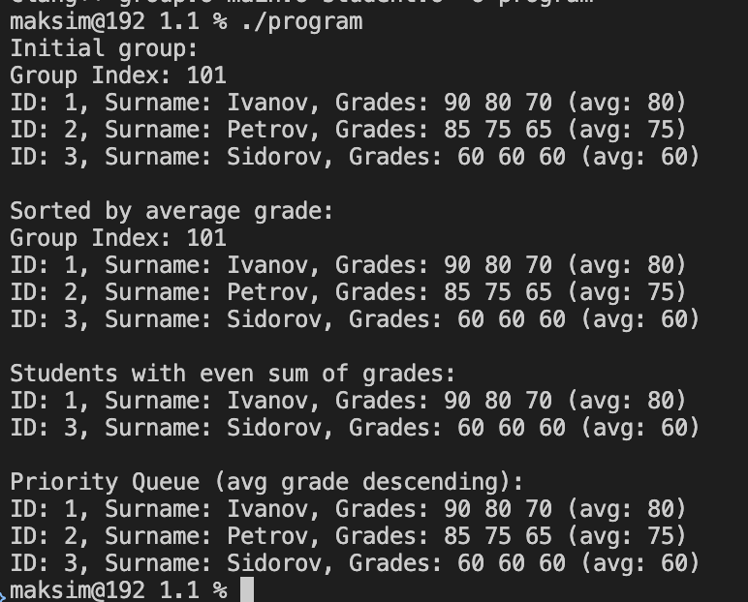
Рисунок 1 — результат коректної роботи програми

Вектор векторів для представлення двовимірного масиву
Розв'язати завдання 1.4 попередньої лабораторної роботи (Клас для представлення двовимірного масиву), створивши клас, полем якого є вектор векторів Стандартної бібліотеки. Створений клас не вимагає наявності конструктора копіювання, деструктора і перевантаженої операції присвоєння, тому що не відбувається розміщення даних у динамічній пам'яті (за це відповідають вектори).

fraction.h
#ifndef FRACTION_H
#define FRACTION_H

#include <iostream>
#include <stdexcept>
#include <numeric>

class Fraction {
int numerator, denominator;

public:
Fraction() : numerator(0), denominator(1) {}

Fraction(int num, int denom) {
if (denom == 0)
throw std::invalid_argument("Denominator cannot be zero");

int g = std::gcd(num, denom);
numerator = num / g;
denominator = denom / g;

if (denominator < 0) {
numerator *= -1;
denominator *= -1;
}
}

bool operator<(const Fraction& other) const {
return numerator * other.denominator < other.numerator * denominator;
}

bool operator==(const Fraction& other) const {
return numerator == other.numerator && denominator == other.denominator;
}

Fraction operator+(const Fraction& other) const {
return Fraction(numerator * other.denominator + other.numerator * denominator,
denominator * other.denominator);
}

Fraction operator-(const Fraction& other) const {
return Fraction(numerator * other.denominator - other.numerator * denominator,
denominator * other.denominator);
}

Fraction operator*(const Fraction& other) const {
return Fraction(numerator * other.numerator, denominator * other.denominator);
}

friend std::ostream& operator<<(std::ostream& os, const Fraction& f) {
return os << f.numerator << "/" << f.denominator;
}

friend std::istream& operator>>(std::istream& is, Fraction& f) {
char slash;
is >> f.numerator >> slash >> f.denominator;
if (f.denominator == 0) {
throw std::invalid_argument("Denominator cannot be zero during input");
}
int g = std::gcd(f.numerator, f.denominator);
f.numerator /= g;
f.denominator /= g;
if (f.denominator < 0) {
f.numerator *= -1;
f.denominator *= -1;
}
return is;
}
};

#endif

matrix.h
#ifndef MATRIX_H
#define MATRIX_H

#include <iostream>
#include <vector>
#include <stdexcept>

class MatrixException : public std::runtime_error {
public:
MatrixException(const std::string& msg) : std::runtime_error(msg) {}
};

template <typename T>
class Matrix {
int rows, cols;
std::vector<std::vector<T>> data;

public:
Matrix(int r = 0, int c = 0) : rows(r), cols(c), data(r, std::vector<T>(c)) {}

T& operator()(int i, int j) {
if (i < 0 || i >= rows || j < 0 || j >= cols)
throw MatrixException("Invalid indices");
return data[i][j];
}

const T& operator()(int i, int j) const {
if (i < 0 || i >= rows || j < 0 || j >= cols)
throw MatrixException("Invalid indices (const)");
return data[i][j];
}

Matrix operator+(const Matrix& other) const {
if (rows != other.rows || cols != other.cols)
throw MatrixException("Addition: dimensions mismatch");
Matrix res(rows, cols);
for (int i = 0; i < rows; ++i)
for (int j = 0; j < cols; ++j)
res(i, j) = data[i][j] + other(i, j);
return res;
}

Matrix operator-(const Matrix& other) const {
if (rows != other.rows || cols != other.cols)
throw MatrixException("Subtraction: dimensions mismatch");
Matrix res(rows, cols);
for (int i = 0; i < rows; ++i)
for (int j = 0; j < cols; ++j)
res(i, j) = data[i][j] - other(i, j);
return res;
}

Matrix operator*(const Matrix& other) const {
if (cols != other.rows)
throw MatrixException("Multiplication: invalid dimensions");
Matrix res(rows, other.cols);
for (int i = 0; i < res.rows; ++i) {
for (int j = 0; j < res.cols; ++j) {
res(i, j) = T();
}
}
for (int i = 0; i < rows; ++i)
for (int j = 0; j < other.cols; ++j)
for (int k = 0; k < cols; ++k)
res(i, j) = res(i, j) + (data[i][k] * other(k, j));
return res;
}

int getRows() const { return rows; }
int getCols() const { return cols; }

T findMinElement() const {
if (rows == 0 || cols == 0) {
throw MatrixException("Matrix is empty, cannot find minimum element.");
}

T minVal = data[0][0];
for (int i = 0; i < rows; ++i) {
for (int j = 0; j < cols; ++j) {
if (data[i][j] < minVal) {
minVal = data[i][j];
}
}
}
return minVal;
}
friend std::istream& operator>>(std::istream& in, Matrix& m) {
for (int i = 0; i < m.rows; ++i)
for (int j = 0; j < m.cols; ++j)
in >> m.data[i][j];
return in;
}

friend std::ostream& operator<<(std::ostream& out, const Matrix& m) {
for (int i = 0; i < m.rows; ++i) {
for (int j = 0; j < m.cols; ++j)
out << m.data[i][j] << "\t";
out << "\n";
}
return out;
}
};

#endif

utils.h
#ifndef UTILS_H
#define UTILS_H

#include <stdexcept>

template <typename T>
T findMinElement(const T* arr, int size) {
if (size <= 0)
throw std::invalid_argument("Array is empty");

T min = arr[0];
for (int i = 1; i < size; ++i)
if (arr[i] < min)
min = arr[i];
return min;
}

#endif

main.cpp
#include <iostream>
#include "fraction.h"
#include "matrix.h"
#include "utils.h"

int main() {
using namespace std;

try {

cout << "\n--- Тестування операцій з Matrix ---" << endl;
Matrix<int> A(2, 2), B(2, 2);
cout << "Введіть матрицю A (2x2 цілих чисел):\n";
cin >> A;
cout << "Введіть матрицю B (2x2 цілих чисел):\n";
cin >> B;

cout << "\n--- Тестування findMinElement ---" << endl;
cout << "Мінімальний елемент в матриці A: " << A.findMinElement() << endl;
cout << "Мінімальний елемент в матриці B: " << B.findMinElement() << endl;

cout << "\nМатриця A:\n" << A;
cout << "Матриця B:\n" << B;

cout << "\nA + B:\n" << A + B;
cout << "\nA - B:\n" << A - B;
cout << "\nA * B:\n" << A * B;

cout << "\n--- Тестування обробки помилок ---" << endl;
Matrix<int> C(2, 3);
cout << "A + C:\n" << A + C;

} catch (const MatrixException& ex) {
cerr << "Matrix error: " << ex.what() << endl;
} catch (const std::invalid_argument& ex) {
cerr << "wrong arg: " << ex.what() << endl;
} catch (const std::exception& ex) {
cerr << "error: " << ex.what() << endl;
}

return 0;
}

Makefile
CXX = clang++
CXXFLAGS = -Wall -std=c++17

TARGET = program
SRCS = $(wildcard *.cpp)
OBJS = $(SRCS:.cpp=.o)

$(TARGET): $(OBJS)
$(CXX) $(OBJS) -o $(TARGET)

%.o: %.cpp
$(CXX) $(CXXFLAGS) -c $< -o $@

clean:
rm -f $(OBJS) $(TARGET) $(DEPS)

.PHONY: clean

Додатковий опис:
1.Результат роботи:
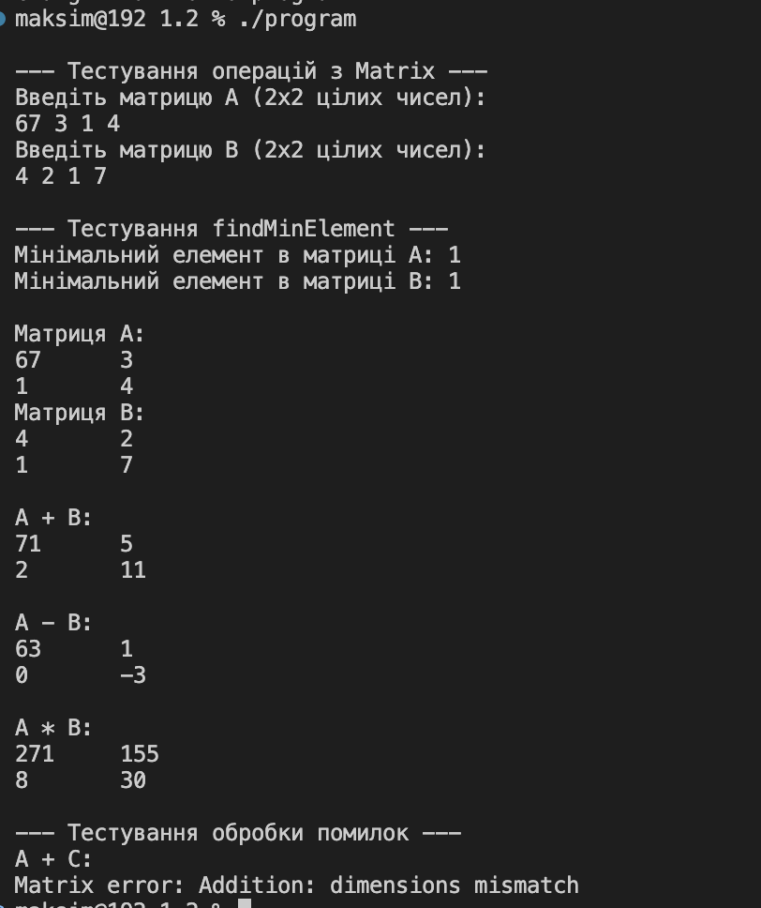
Рисунок 2 — результат коректної роботи програми
Висновок:
У ході лабораторної роботи досліджено основні компоненти STL C++: послідовні та асоціативні контейнери, алгоритми, ітератори, функціональні об'єкти та чисельні методи. Освоєно роботу з контейнерами, алгоритмами, Робота дозволила закріпити теоретичні знання про STL, розвинути навички використання шаблонів для створення ефективних програм та поглибити розуміння принципів управління пам'яттю в C++.

